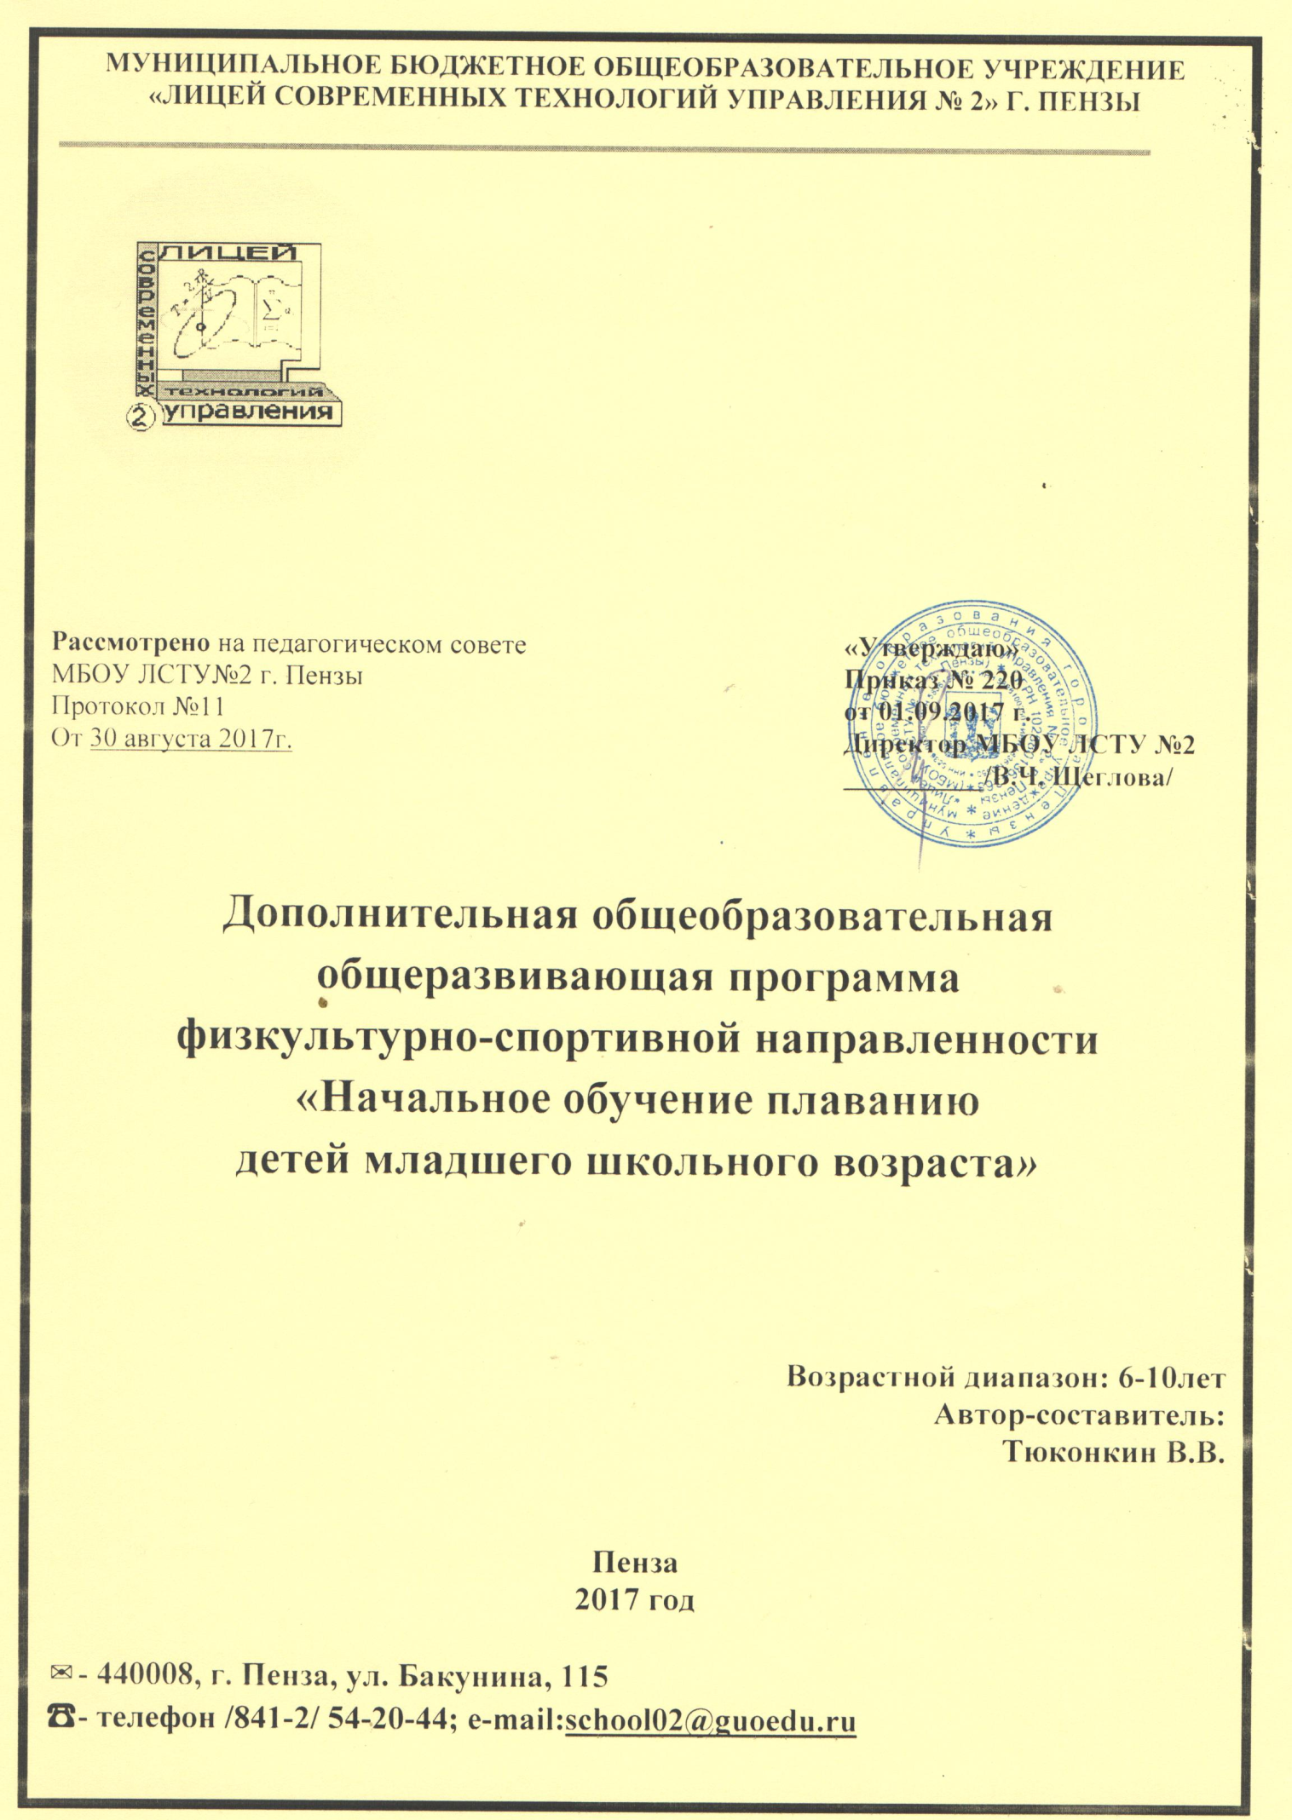
Аннотация к дополнительной общеобразовательной общеразвивающей программе
физкультурно-спортивной направленности
«Начальное обучение плаванию детей младшего школьного возраста»

Плавание является важнейшей составляющей физической подготовки учащихся. Занятия плаванием укрепляют опорно-двигательный аппарат ребенка, благотворно влияют на формирование осанки, гармонично развивают практически все группы мышц, тренируют вестибулярный аппарат, улучшают работу органов кровообращения и дыхания. Регулярные занятия плаванием положительно влияют на закаливание детского организма и способствуют развитию положительных черт личности ребёнка.
Программа «Начальное обучение плаванию детей младшего школьного возраста» разработана на основании нормативно-правовых документов, практического опыта и является отображением единства теории и практики. Общеобразовательная программа соответствует возрастным особенностям обучающихся и составлена по принципу постепенного перехода от легкого к более трудному.
Программа направлена на обучение плаванию учащихся младших классов муниципальных общеобразовательных учреждений Пензенской области и рассчитана на 2 месяца обучения (24 занятия). Количество занятий в неделю - 3. Продолжительность занятия - 45 минут. Наполняемость группы – не более 15 человек. До занятий допускаются дети, прошедшие медицинский осмотр и допущенные врачом к занятиям плаванием.
Цель программы – обучение учащихся младших классов плаванию.
Задачи:
- Обучение основам техники способов плавания кролем на груди и на спине.
- Формирование гигиенических навыков плавания.
- Развитие физических качества учащихся (сила, быстрота, выносливость, координация движений).
- Укрепление здоровья детей, закаливание организма.
- Формирование активной позиции здорового образа жизни, сознательного отношения к занятиям физической культурой и плаванием в частности.
- Воспитание привычки к регулярным занятиям физической культурой и спортом.
Принципы реализации программы.
- Принцип научности, подразумевающий научную обоснованность процесса обучения плаванию.
- Принцип наглядности, подразумевающий использование средств наглядности в процессе обучения плаванию (показ упражнений, демонстрация наглядных пособий, видеоматериалов и т.д.).
- Принцип сознательности и активности, подразумевающий формирование осмысленного сознательного отношения учащихся к занятиям плаванием, привычки к анализу, самоконтролю и корректировке своих действий при выполнении упражнений.
- Принцип доступности, подразумевающий оптимальное сочетание задач, средств и методов физического воспитания с возможностями занимающихся.
- Принцип последовательности, подразумевающий поэтапное освоение учебного материла, нового движения, способа в плавании, повышение нагрузки.
- Принцип систематичности, подразумевающий системное построение процесса обучения плаванию.
- Принцип оздоровительной направленности, подразумевающий бережное отношение к здоровью учащихся, укрепления здоровья, опорно-двигательного аппарата, сердечно-сосудистой, дыхательной и нервной систем организма.

Программа обучения плаванию включает 2 этапа:
- подготовительный этап, включающий приобщение детей к воде; подготовительные упражнения (освоение дыхания, элементарных гребковых движений руками и ногами, скольжения, соскоков в воду); общеразвивающие и специальные физические упражнения на суше;
- этап разучивания техники плавания кролем на груди и на спине, включающий освоение новых общеразвивающих и специальных упражнений пловца на суше; совершенствование навыков плавания.

Курс включает:
- теоретическую подготовку, предусматривающую овладение минимумом знаний, необходимых для понимания сущности плавания;
- общую физическую подготовку, предусматривающую овладение двигательными навыками не специфическими для плавания, но косвенно влияющими на успешное овладение плавательной техники;
- специальную физическую подготовку, включающую развитие двигательных способностей, отвечающих специфическим требованиям успешного овладения навыками плавания.
- специальную техническую подготовку, включающую развитие двигательных способностей, направленных на эффективное овладение техники пловца.

Диагностика результативности реализации программы осуществляется с помощью следующих методов контроля: тестов, определяющих уровень развития и динамику двигательных качеств, методов наблюдения за деятельностью, методов устного и письменного опроса для определения уровня теоретических знаний, методов контрольных испытаний по овладению занимающимися двигательными навыками (техникой движений). Методами диагностики достижения воспитательных задач программы являются психолого-педагогическое наблюдение, опросы, тесты и анкеты, направленные на изучение изменений в личности школьника. Педагогический контроль следует проводить в тесной связи с данными медицинских осмотров.

Пояснительная записка.

Программа разработана на основе «Стратегии развития физической культуры и спорта в Российской Федерации на период до 2020 года» (распоряжение Правительства РФ от 07.08.2009 N 1101-р), федеральной целевой программы «Развитие физической культуры и спорта в Российской Федерации на 2016 – 2020 гг.» (постановление Правительства от 21.01.2015 г.), нормативными документами, регулирующими деятельность спортивных школ, примерной программы спортивной подготовки детско-юношеских спортивных школ с учетом многолетнего опыта работы бассейнов г. Пензы по обучению детей плаванию.
Программа направлена на обучение плаванию учащихся младших классов муниципальных общеобразовательных учреждений Пензенской области и рассчитана на 2 месяца обучения (24 занятия). Количество занятий в неделю - 3. Продолжительность занятия - 45 минут. Наполняемость группы – не более 15 человек. До занятий допускаются дети, прошедшие медицинский осмотр и допущенные врачом к занятиям плаванием.
Актуальность программы.
Плавание является важнейшей составляющей физической подготовки учащихся. Занятия плаванием укрепляют опорно-двигательный аппарат ребенка, благотворно влияют на формирование осанки, гармонично развивают практически все группы мышц, тренируют вестибулярный аппарат, улучшают работу органов кровообращения и дыхания. Регулярные занятия плаванием положительно влияют на закаливание детского организма и способствуют развитию положительных черт личности ребёнка.
По состоянию на сентябрь 2016 г. только 61,4 % детей и подростков Пензенской области в возрасте от 5 до 18 лет умеют плавать. Обучение детей плаванию по-прежнему остаётся важнейшей задачей. Особую актуальность навыки плавания приобретают в летнее время. Активный отдых на воде, морском или речном побережье, чрезвычайно полезен для здоровья человека. В то же время водоёмы являются местом повышенной опасности, особенно в летнее время. Ежегодно статистика пополняется печальными фактами гибели людей во время отдыха у водоёмов. Поэтому умение плавать и правильно вести себя на воде является жизненно важными навыком для каждого человека.
Цель программы – обучение учащихся младших классов плаванию.
Задачи:
- Обучение основам техники способов плавания кролем на груди и на спине.
- Формирование гигиенических навыков плавания.
- Развитие физических качества учащихся (сила, быстрота, выносливость, координация движений).
- Укрепление здоровья детей, закаливание организма.
- Формирование активной позиции здорового образа жизни, сознательного отношения к занятиям физической культурой и плаванием в частности.
- Воспитание привычки к регулярным занятиям физической культурой и спортом.
Принципы реализации программы.
- Принцип научности, подразумевающий научную обоснованность процесса обучения плаванию.
- Принцип наглядности, подразумевающий использование средств наглядности в процессе обучения плаванию (показ упражнений, демонстрация наглядных пособий, видеоматериалов и т.д.).
- Принцип сознательности и активности, подразумевающий формирование осмысленного сознательного отношения учащихся к занятиям плаванием, привычки к анализу, самоконтролю и корректировке своих действий при выполнении упражнений.
- Принцип доступности, подразумевающий оптимальное сочетание задач, средств и методов физического воспитания с возможностями занимающихся.
- Принцип последовательности, подразумевающий поэтапное освоение учебного материла, нового движения, способа в плавании, повышение нагрузки.
- Принцип систематичности, подразумевающий системное построение процесса обучения плаванию.
- Принцип оздоровительной направленности, подразумевающий бережное отношение к здоровью учащихся, укрепления здоровья, опорно-двигательного аппарата, сердечно-сосудистой, дыхательной и нервной систем организма.
- Общая характеристика курса.
Программа обучения плаванию включает 2 этапа:
- подготовительный этап, включающий приобщение детей к воде; подготовительные упражнения (освоение дыхания, элементарных гребковых движений руками и ногами, скольжения, соскоков в воду); общеразвивающие и специальные физические упражнения на суше;
- этап разучивания техники плавания кролем на груди и на спине, включающий освоение новых общеразвивающих и специальных упражнений пловца на суше; совершенствование навыков плавания.

Курс включает:
- теоретическую подготовку, предусматривающую овладение минимумом знаний, необходимых для понимания сущности плавания;
- общую физическую подготовку, предусматривающую овладение двигательными навыками не специфическими для плавания, но косвенно влияющими на успешное овладение плавательной техники;
- специальную физическую подготовку, включающую развитие двигательных способностей, отвечающих специфическим требованиям успешного овладения навыками плавания.
- специальную техническую подготовку, включающую развитие двигательных способностей, направленных на эффективное овладение техники пловца.
- Формы и методы организации занятий.
В процессе обучения плаванию необходимо сочетание всего многообразия словесных, наглядных, практических методов и приемов.
Словесные методы: рассказ, объяснение, пояснение, беседа, разбор, анализ, указания, команды, распоряжения.
Наглядные методы: показ упражнений и техники плавания, учебных, наглядных пособий, фото и видеоматериалов, кинофильмов, а также применение жестикуляции.
Практические методы: метод практических упражнений, соревновательный метод, игровой метод.
Индивидуальные и групповые занятия могут проходить в виде контрольных испытаний, соревнований разного ранга, теоретических занятий (беседы, лекции, просмотры и анализ учебных фильмов, видеозаписей), культурно-массовых мероприятий, конкурсов и т.д.
4. Учебно-тематический план
№ п/п | Содержание учебного материала | Количество часов
1 | Теоретическая подготовка:  - Правила поведения в бассейне;  - Гигиена физических упражнений;  - Влияние физических упражнений на организм человека, техника и терминология плавания | 3  1  1  1
2 | Практическая подготовка:  1. Подготовительные упражнения на воде.  2. Общая плавательная подготовка на воде:  - Изучение техники плавания кролем на груди и на спине  Учебные прыжки в воду:  - Старты  - Игры  - Контрольные испытания  3. Общефизическая подготовка на суше:  - СФП  - ОФП | 20  3  8  2  1  1  2  1  2
3 | Медицинский контроль | 1
ИТОГО: |  | 24 часа

5. Содержание программы.
1. Правила поведения в бассейне.
Основные меры безопасности и правила поведения в бассейне. Предупреждение несчастных случаев, заболеваний при занятиях плаванием.
2. Гигиена физических упражнений.
Личная гигиена юного пловца, закаливание. Режим дня, совмещение занятий спортом с учебой. Режим сна, отдыха, питания.
3. Влияние физических упражнений на организм человека.
Строение и функции организма. Влияние физических упражнений на организм занимающихся. Специфические особенности адаптации сердечно-сосудистой и дыхательной систем на организм человека под воздействием систематических занятий плаванием. Изменение состояния организма человека под воздействием физических нагрузок.
4. Техника и терминология плавания:
Краткая характеристика техники спортивных способов плавания и старта. Основные термины, используемые на тренировках.
Раздел II. Практическая подготовка.
1. Подготовительные упражнения в воде. Изучение движений рук, ног, положение тела, дыхания, при различных способах плавания. Выполнение имитационных движений. Контроль за правильным выполнением техники движения, самоконтроль. Начальные элементы плавательной подготовки: лежание, погружение, скольжение. Игры в воде различной направленности.
2. Упражнения, направленные на изучения техники спортивных способов плавания. Общеразвивающие, специальные и имитационные упражнения на суше. Освоение движений руками, ногами. Согласование движений рук и дыхания, скольжение на груди с последующим подключением ног, рук. Работа над техникой плавания. Изучения способов дыхания. Элементы и связки плавательной подготовки. Изучение техники выполнения спадов, соскоков. Скольжение на груди, спине, на боку с элементарными гребковыми движениями. Скольжение с поворотом относительно продольной оси тела.
Ожидаемые результаты
- Повышение количества учащихся младшего школьного возраста, умеющих плавать.
- Увеличение числа детей занимающихся плаванием в спортивных секциях.
- Укрепление здоровья детей, снижение заболеваемости.
- Повышение показателей физического развития детей.
- Приобретение школьниками знаний о здоровом образе жизни и умения применять их в жизни.
6. Диагностика результативности реализации программы.
Диагностика результативности реализации программы осуществляется с помощью следующих методов контроля: тестов, определяющих уровень развития и динамику двигательных качеств, методов наблюдения за деятельностью, методов устного и письменного опроса для определения уровня теоретических знаний, методов контрольных испытаний по овладению занимающимися двигательными навыками (техникой движений). Методами диагностики достижения воспитательных задач программы являются психолого-педагогическое наблюдение, опросы, тесты и анкеты, направленные на изучение изменений в личности школьника. Педагогический контроль следует проводить в тесной связи с данными медицинских осмотров.
Контрольные упражнения и нормативы для начального обучения
№ п/п | Нормативные требования | Оценка | № контрольного занятия
1 | Проплыть при помощи плавательной  доски с помощью ног кролевым  способом | 10 –удовлетворит.  15 – хорошо  20 – отлично
2 | Соскок в воду вниз ногами с дальнейшим проплыванием отрезка одним из кролевых способов | 10 –удовлетворит.  15 – хорошо  20 – отлично
3 | Проплыть способом (со стартовым прыжком или спадом в воду):  - «кроль» на груди 20-25 м  - «кроль» на спине 20-25 м
4 | Выполнить спад в воду | С оценкой техники

Список литературы.
- Булгакова Н.Ж. Игры у воды, на воде, под водой.- М.: Физкультура и спорт, 2000.
- Васильев В.С. Обучение детей плаванию. – М.: Физкультура и спорт, 1989.
- Викулов А.Д. Плавание: Учеб. пособие для студ. высш. учеб. заведений.- М.: Изд-во ВЛАДОС-ПРЕСС, 2003.
- Гончар И.Л. Плавание – теория и методика преподавания, 1998.
- Горбунов В.В. Вода дарит здоровье. – М., Советский спорт, 1990.
- Козлов, А.В. Плавание доступно всем. – М.: Просвещение, 1986.
- Кошанов, А.И. Начальное обучение плаванию // Спорт в школе. – 2006. – №3. – С32.
- Осокина, Т.И., Тимофеева, Е.А., Богина, Т.Л. Обучение плаванию. – М.: Просвещение, 1991.
- Плавание. Методические рекомендации. Под ред. Н.Ж.Булгакова. – М.: «Астрель-АСТ», 2005.
Тематическое планирование по обучению плаванию 24 часа.
№ занятия | Содержание учебного материала | Время | Итог
1 | Медицинский контроль. | 45 | 45
2 | Правила поведения в бассейне.  ОФП  Подготовительные упражнения в воде. | 10  5  30 | 45
3 | Правила поведения в бассейне.  ОФП  Подготовительные упражнения в воде. | 10  5  30 | 45
4 | Правила поведения в бассейне.  ОФП  Подготовительные упражнения в воде. | 10  5  30 | 45
5 | Правила поведения в бассейне.  ОФП  Подготовительные упражнения в воде.  Игры в воде. | 5  5  30  5 | 45
6 | Правила поведения в бассейне.  ОФП  Подготовительные упражнения в воде.  Изучение техники плавания кролем на груди и спине. | 5  5  15  20 | 45
7 | Правила поведения в бассейне.  ОФП  Изучение техники плавания кролем на груди и спине.  Игры в воде | 5  5  30  5 | 45
8 | Гигиена физических упражнений.  ОФП  Изучение техники плавания кролем на груди и спине. | 10  5  30 | 45
9 | Гигиена физических упражнений.  ОФП  Изучение техники плавания кролем на груди и спине.  Старты. | 10  10  20  5 | 45
10 | Гигиена физических упражнений.  ОФП  Изучение техники плавания кролем на груди и спине.  Старты. | 10  10  20  5 | 45
11 | Гигиена физических упражнений.  ОФП  Изучение техники плавания кролем на груди и спине.  Старты. | 5  10  20  10 | 45
12 | Гигиена физических упражнений.  ОФП  Изучение техники плавания кролем на груди и спине.  Старты. | 5  10  20  10 | 45
13 | Гигиена физических упражнений.  ОФП  Изучение техники плавания кролем на груди и спине.  Старты. | 5  10  20  10 | 45
14 | Влияние физических упражнений на организм человека.  ОФП  СФП  Изучение техники плавания кролем на груди и спине.  Старты.  Учебные прыжки в воду. | 5  5  5  20  5  5 | 45
15 | Влияние физических упражнений на организм человека.  СФП  Изучение техники плавания кролем на груди и спине.  Учебные прыжки в воду. | 5  5  20  15 | 45
16 | Влияние физических упражнений на организм человека.  СФП  Изучение техники плавания кролем на груди и спине.  Учебные прыжки в воду. | 5  5  20  15 | 45
17 | Влияние физических упражнений на организм человека.  СФП  Изучение техники плавания кролем на груди и спине.  Учебные прыжки в воду.  Игры в воде. | 5  5  20  10  5 | 45
18 | Техника и терминология плавания.  СФП  Изучение техники плавания кролем на груди и спине.  Учебные прыжки в воду.  Игры в воде. | 5  5  20  10  5 | 45
19 | Техника и терминология плавания.  СФП  Изучение техники плавания кролем на груди и спине.  Учебные прыжки в воду.  Игры в воде. | 5  5  20  10  5 | 45
20 | Техника и терминология плавания.  СФП  Изучение техники плавания кролем на груди и спине.  Учебные прыжки в воду.  Игры в воде. | 5  5  20  10  5 | 45
21 | Техника и терминология плавания.  СФП  Изучение техники плавания кролем на груди и спине.  Учебные прыжки в воду.  Игры в воде. | 5  5  20  10  5 | 45
22 | Техника и терминология плавания.  СФП  Учебные прыжки в воду.  Игры в воде. | 5  5  5  30 | 45
23 | Контрольные испытания. | 45 | 45
24 | Контрольные испытания. | 45 | 45
 |  |  | 24

